|  |  |  |  |  |  |  |  |  |
| --- | --- | --- | --- | --- | --- | --- | --- | --- |
| |  | | --- | |  | | 2022/12/19  實驗十三  跳躍指令  姓名：張銀軒 學號：00957050  班級：資工3A  E-mail：00957050@mail.ntou.edu.tw | | 2022/12/19 | |  | |  | | --- | | 注意繳交時一律轉PDF檔一人繳交一份檔名：學號_HW?.pdf檔名請按照作業檔名格式進行填寫未依照格式不予批改 | |  | |  | |

* **實驗說明：**

用MPLAB設計一個Rom，使0x21和0x22兩個位址的16進制分別表示時鐘的時及分，即0x22(分)的16進制會由0數到59後歸零，每當0x22(分)歸零0x21(時)就會加1，每當做到23:59後會全部歸零

請交MPLAB專案及程式碼截圖，存時跟分的暫存器請分別設定為0x21跟0x22

請用BRA的指令代替goto指令去做使用，使用方式一樣

* **系統硬體架構方塊圖（接線圖）：**



**架構圖**

* **系統架構程式碼、測試資料程式碼與程式碼說明**

**截圖請善用win+shift+S**

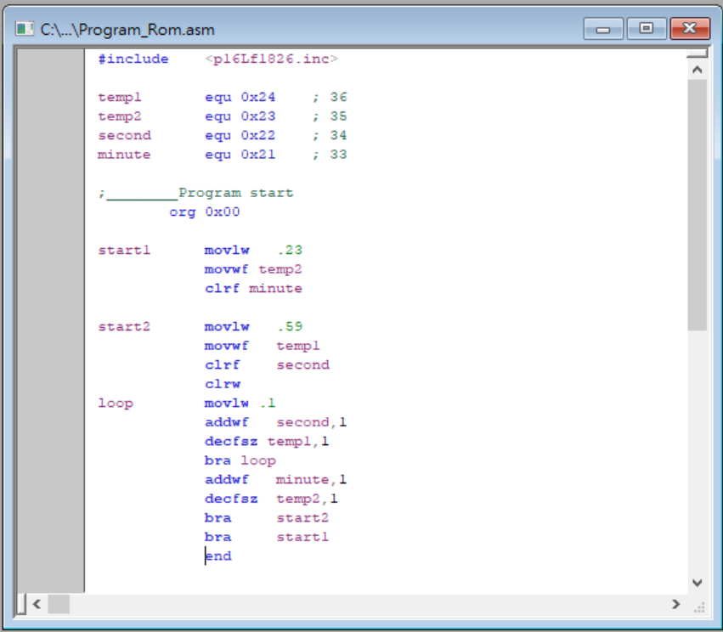

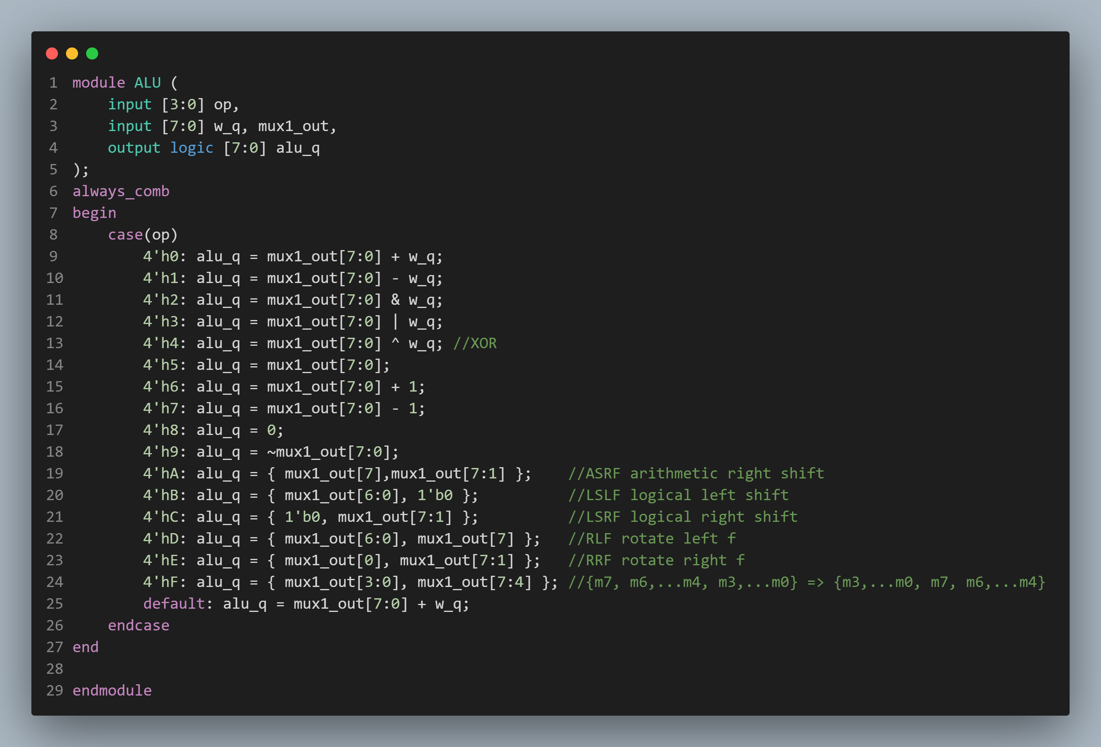

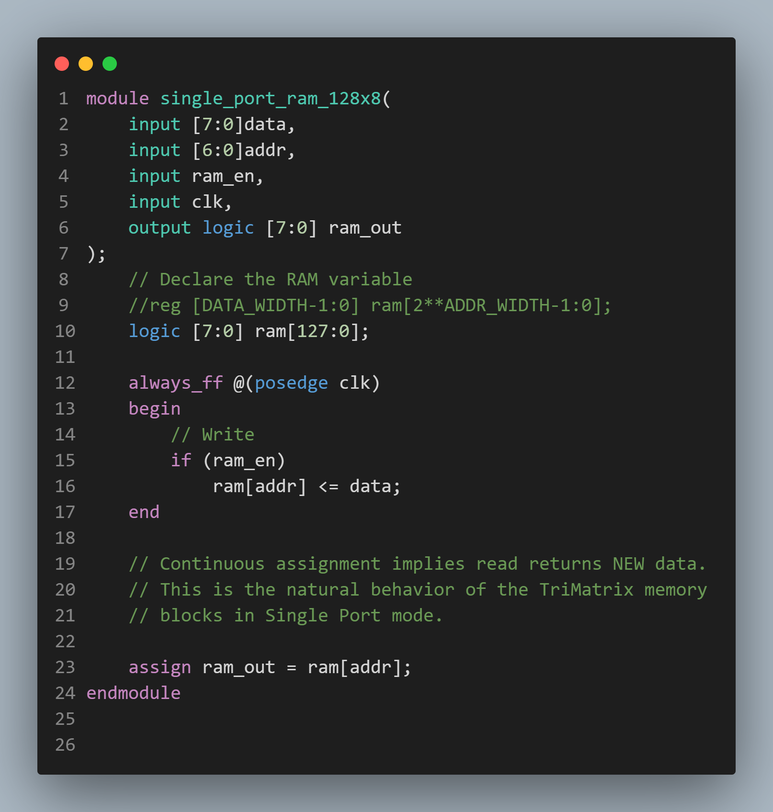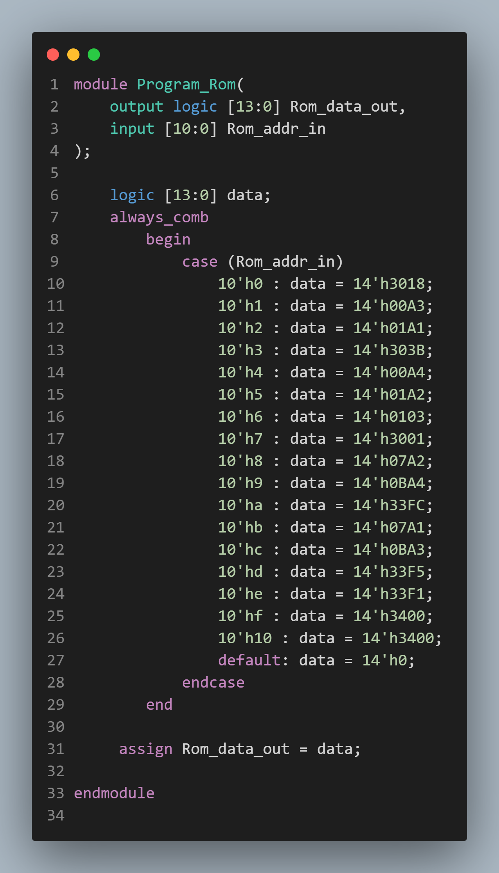

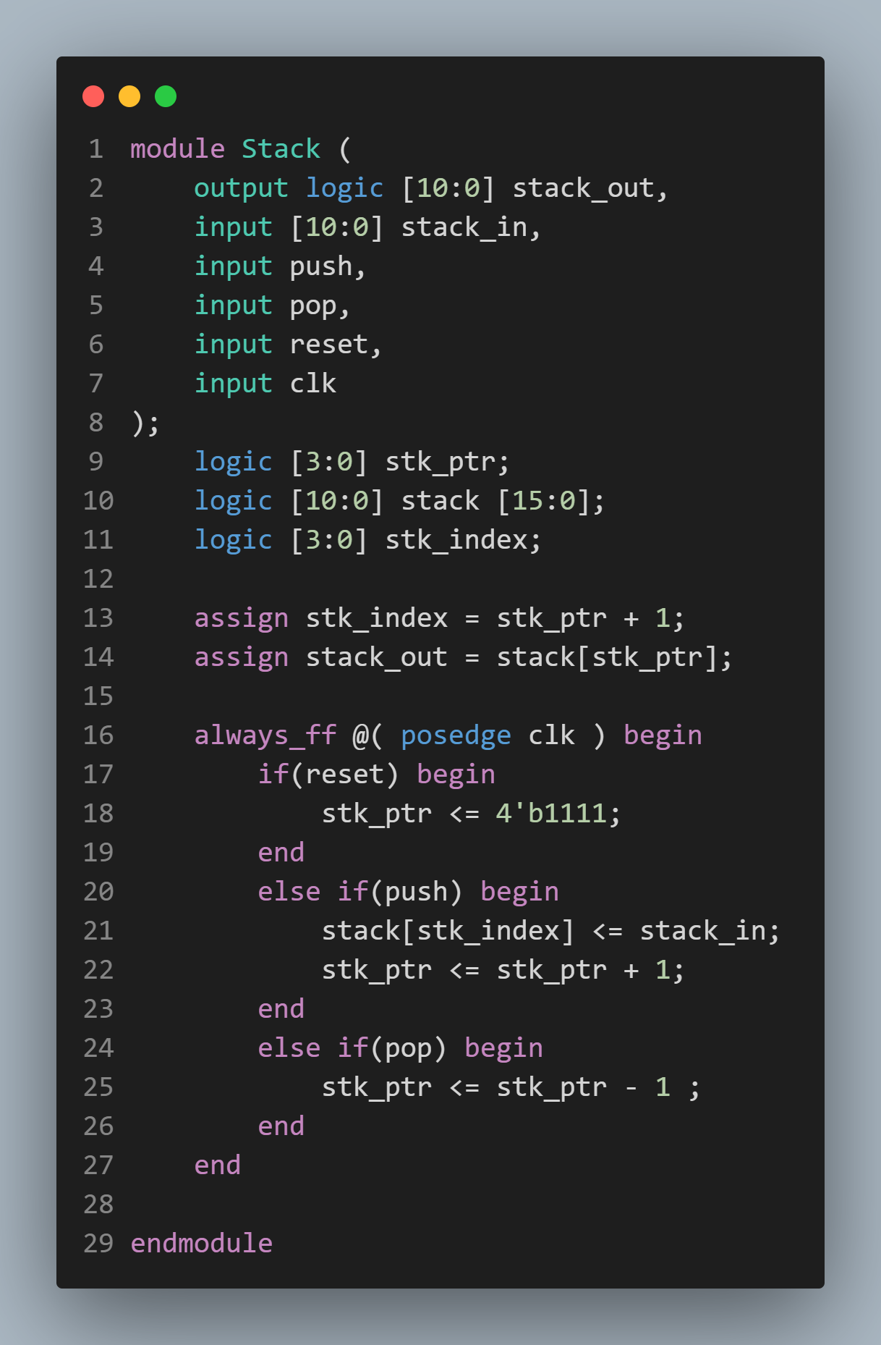

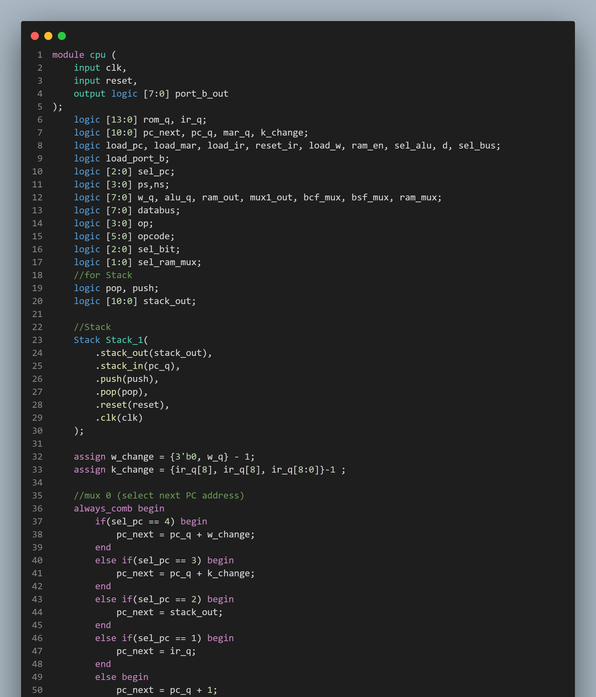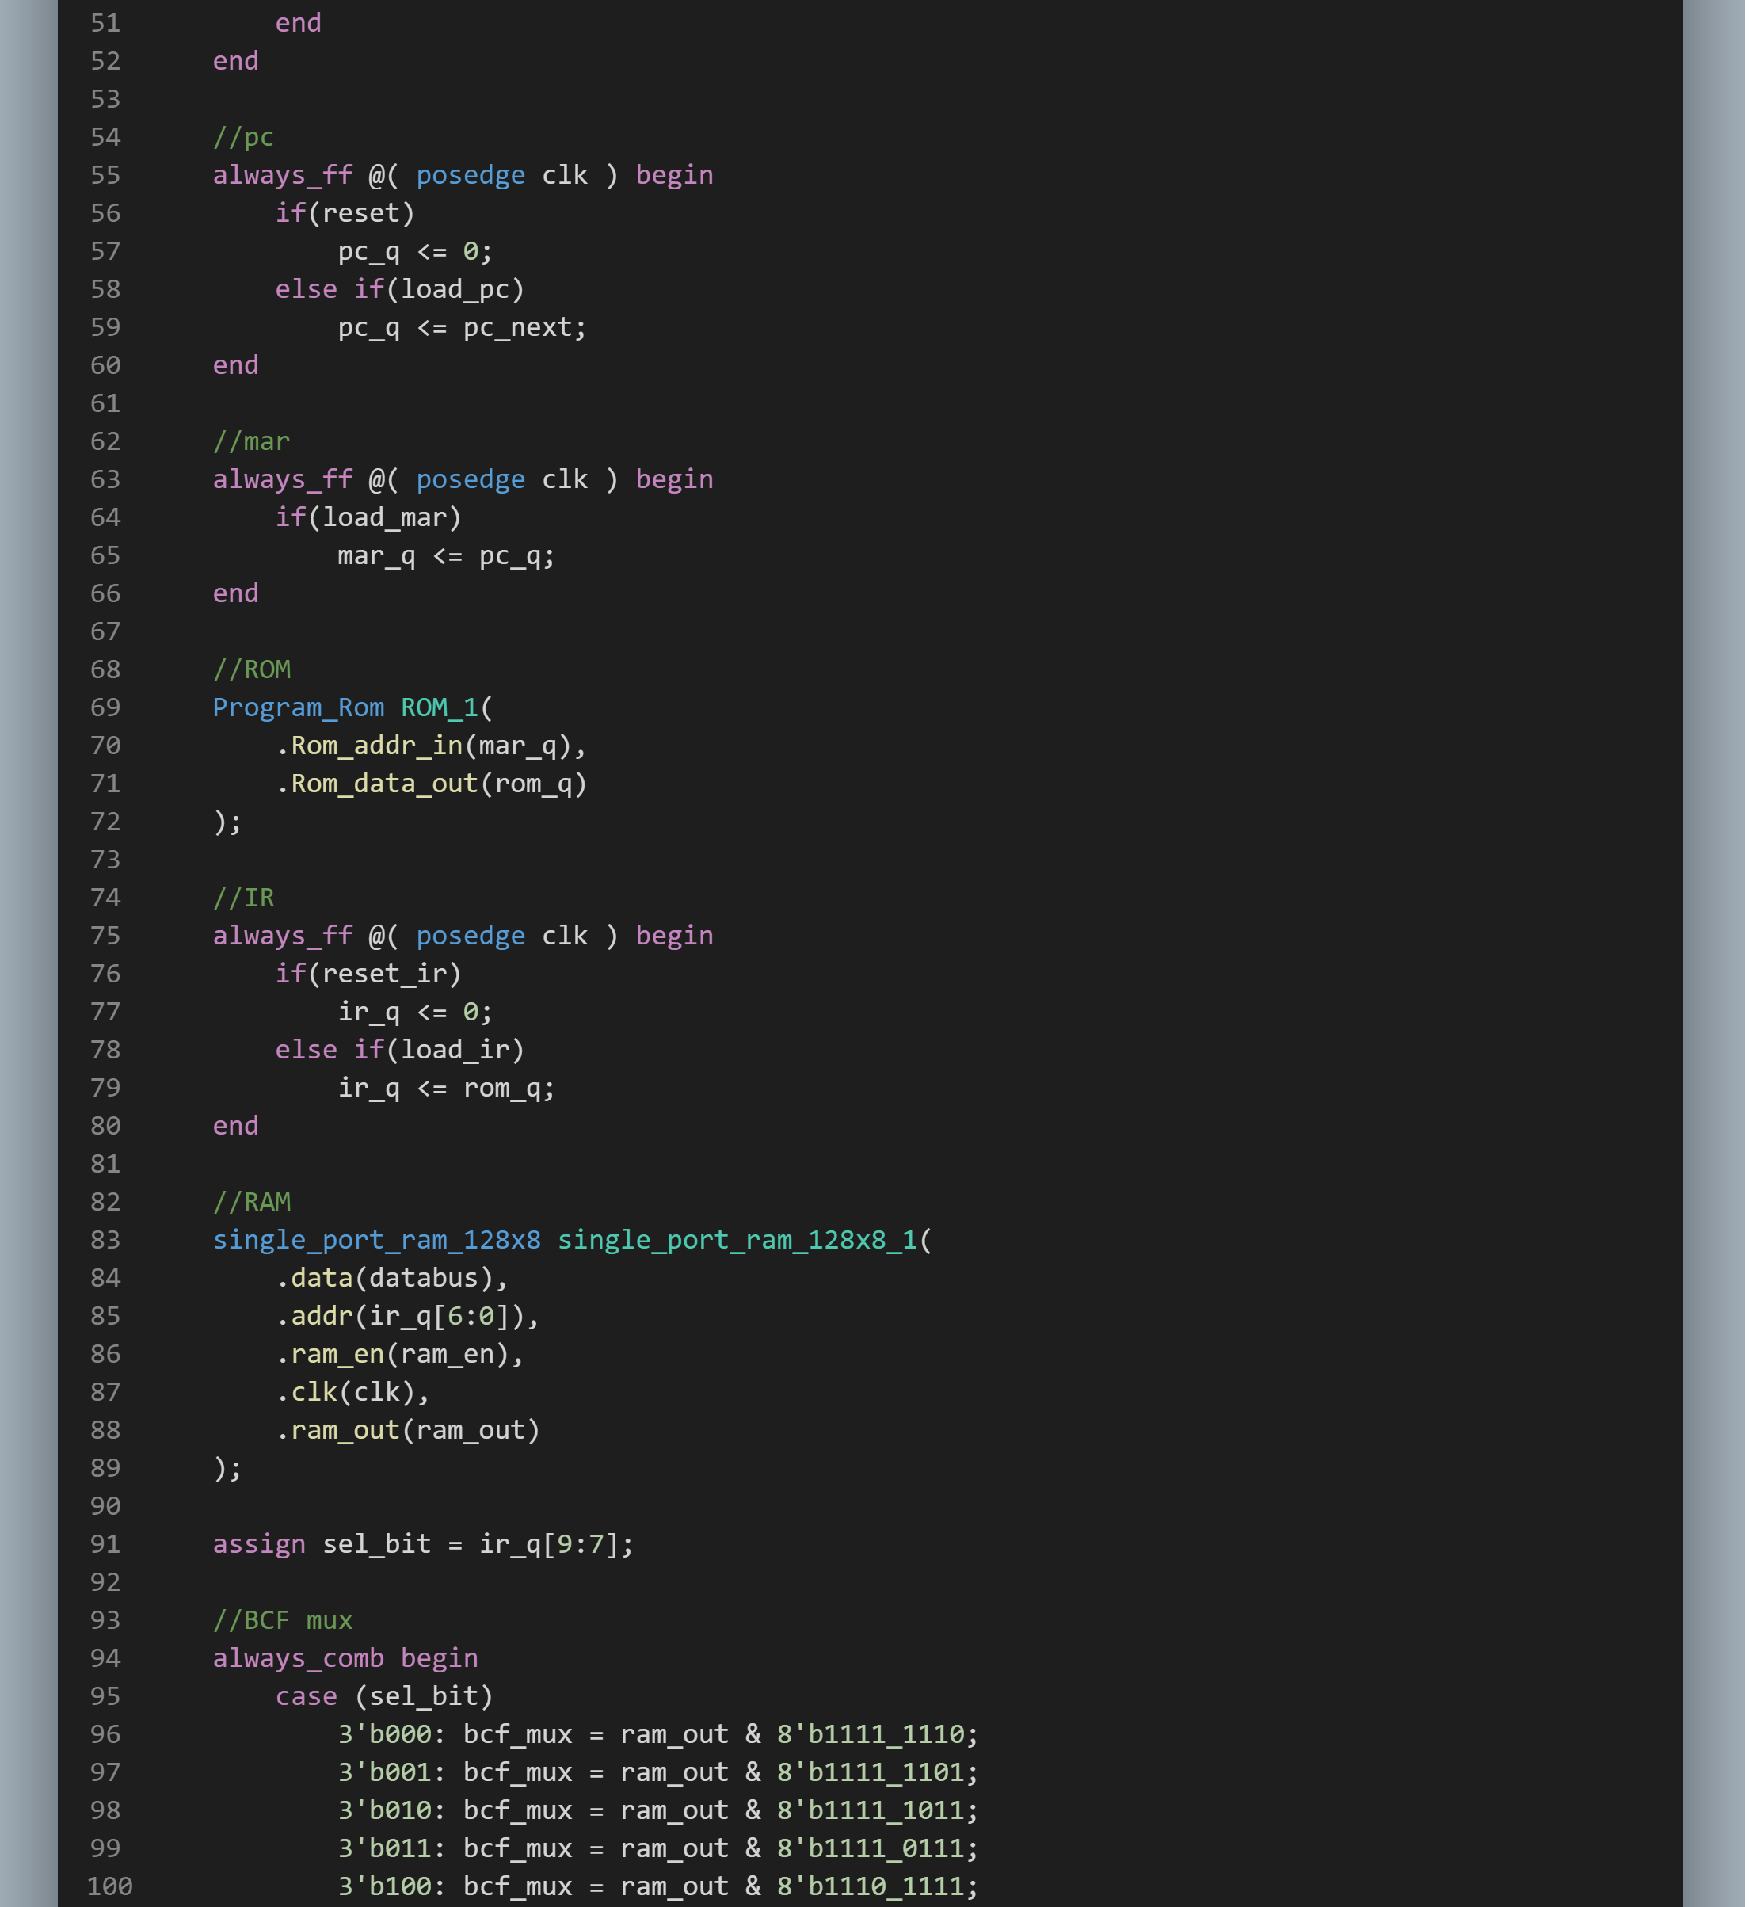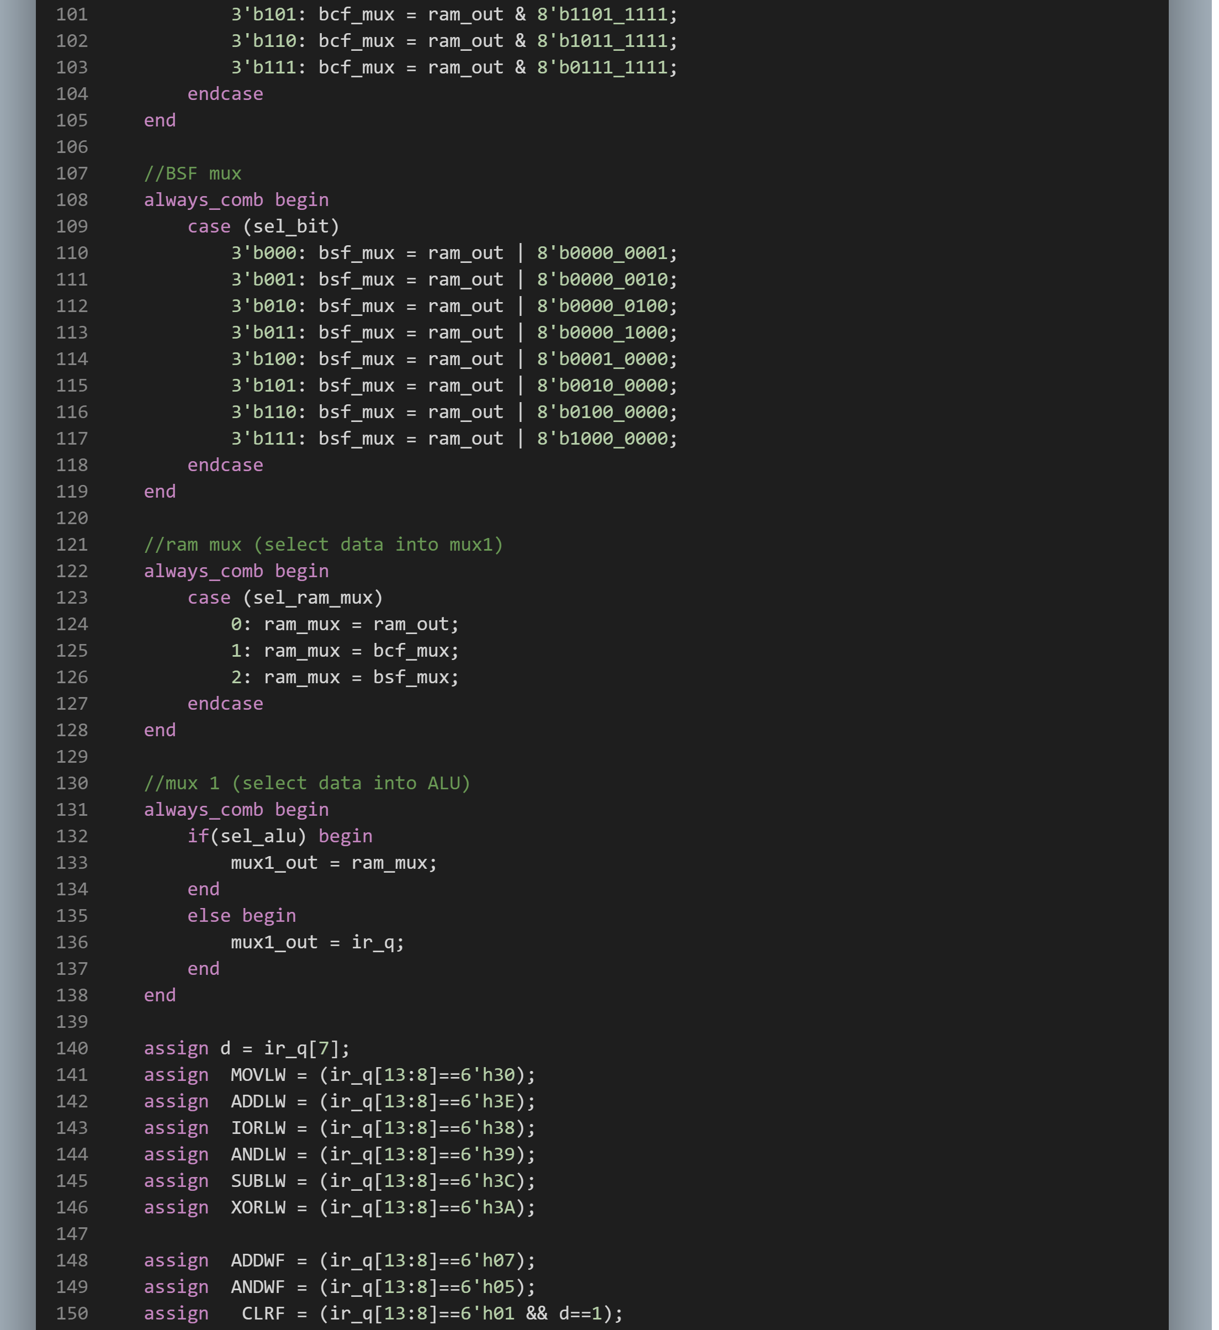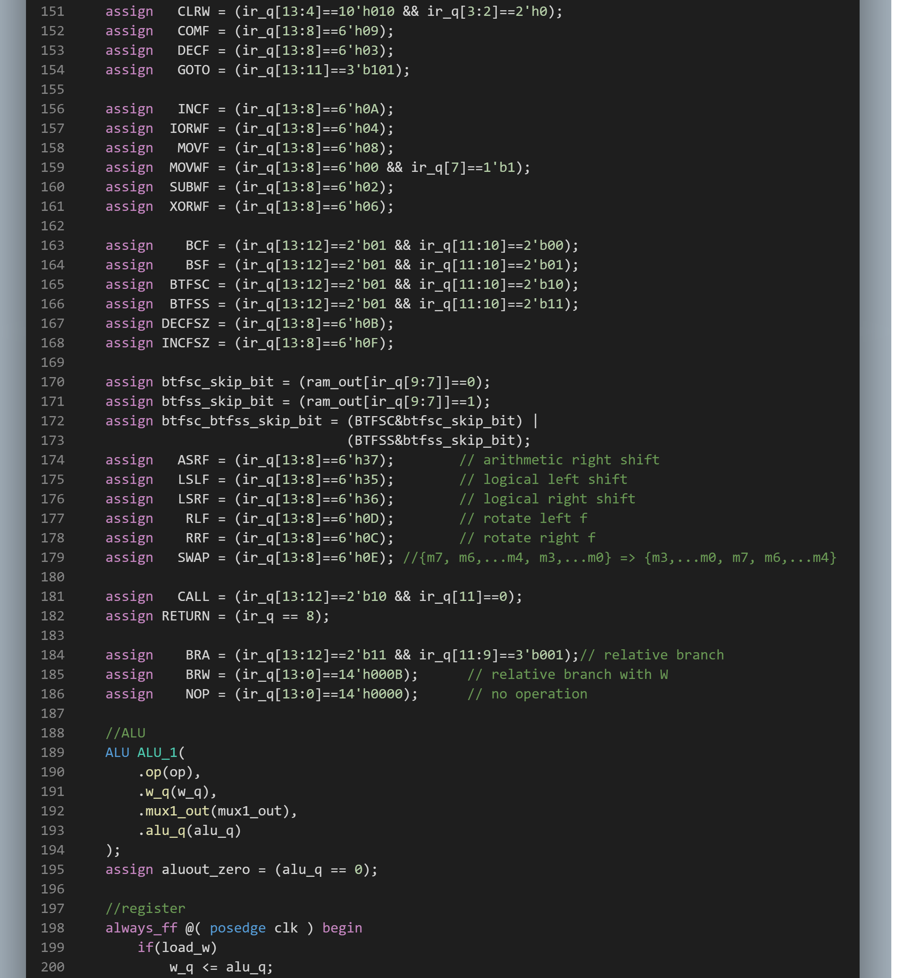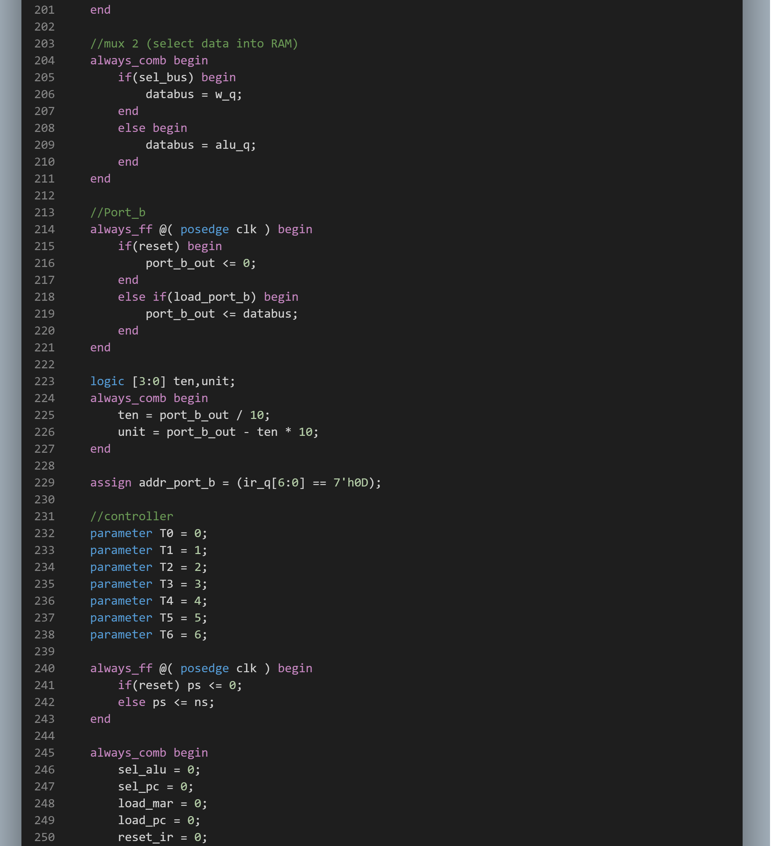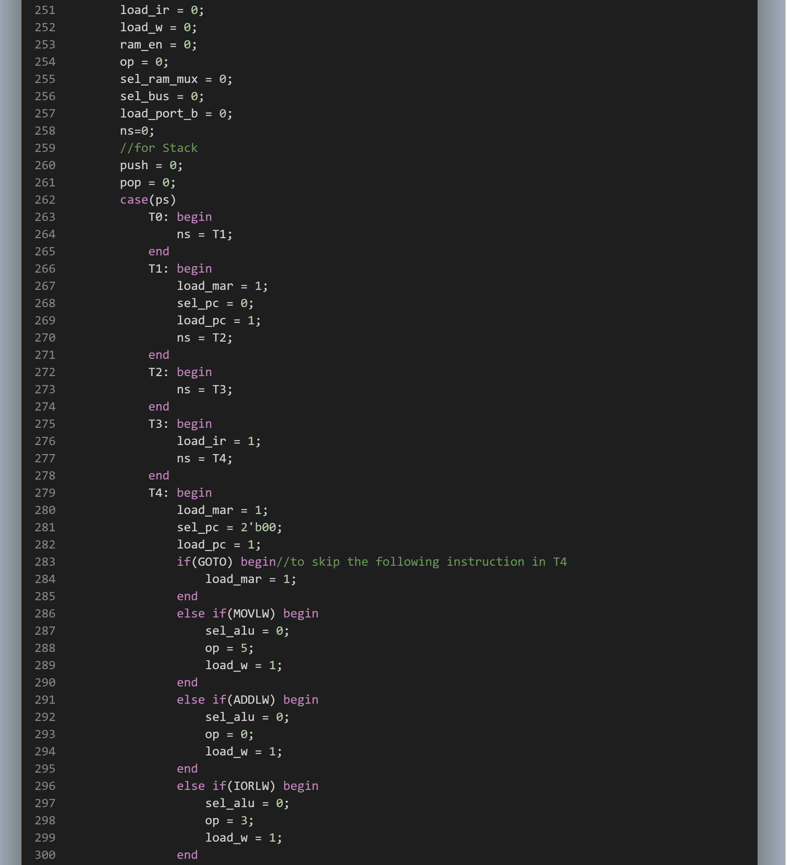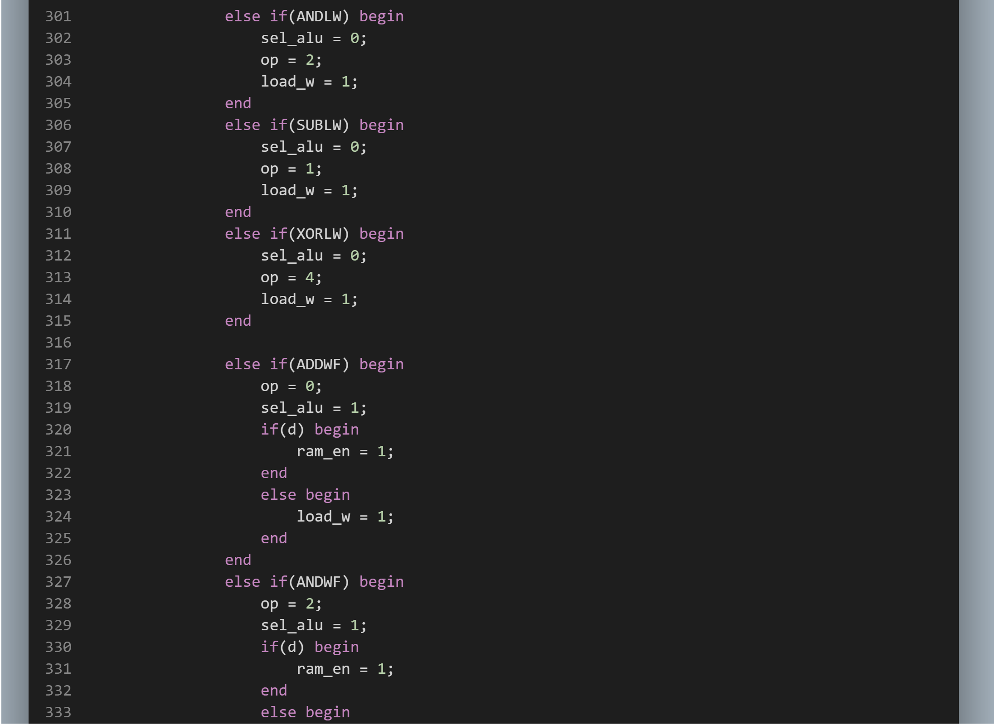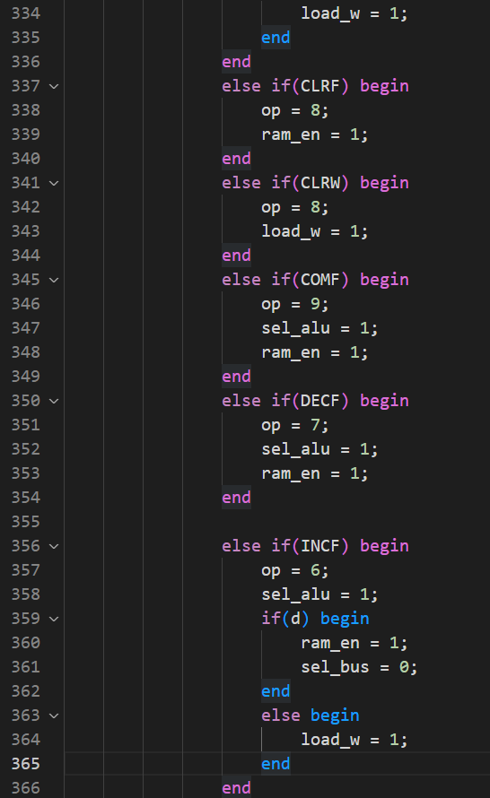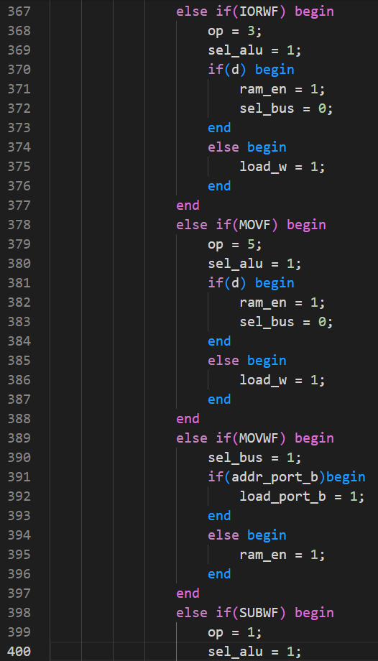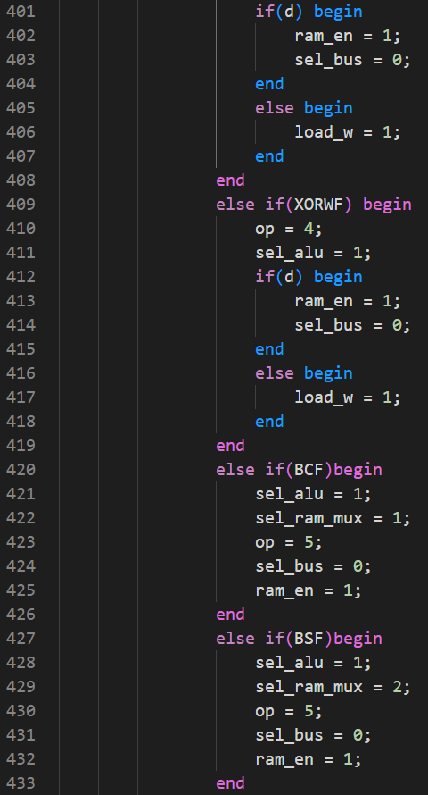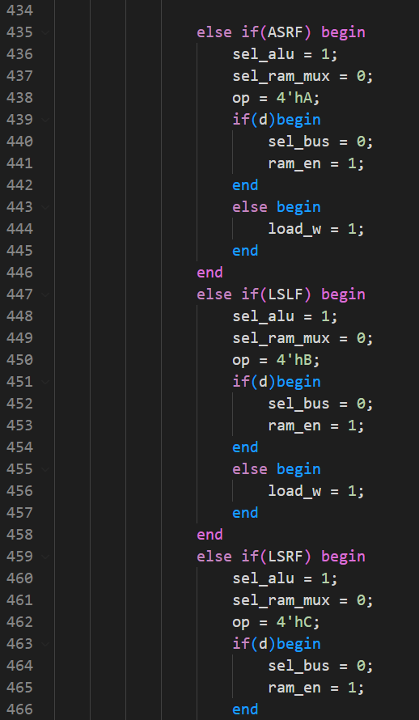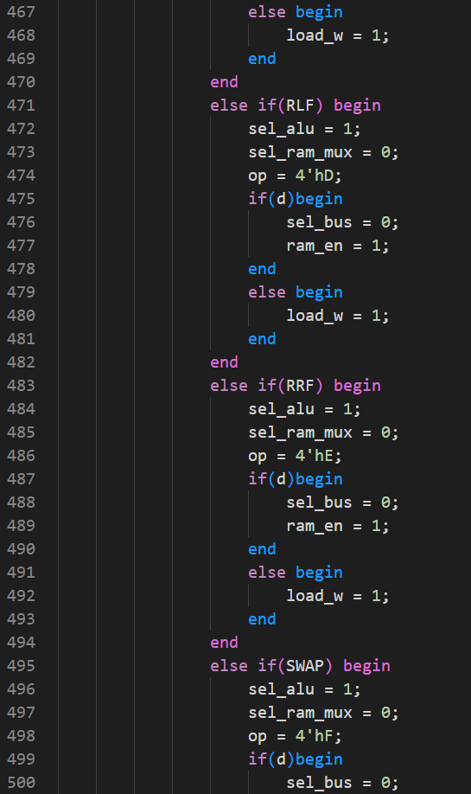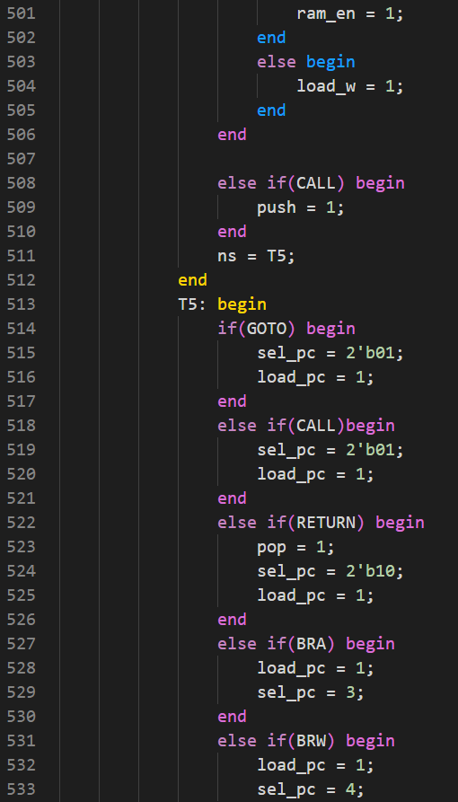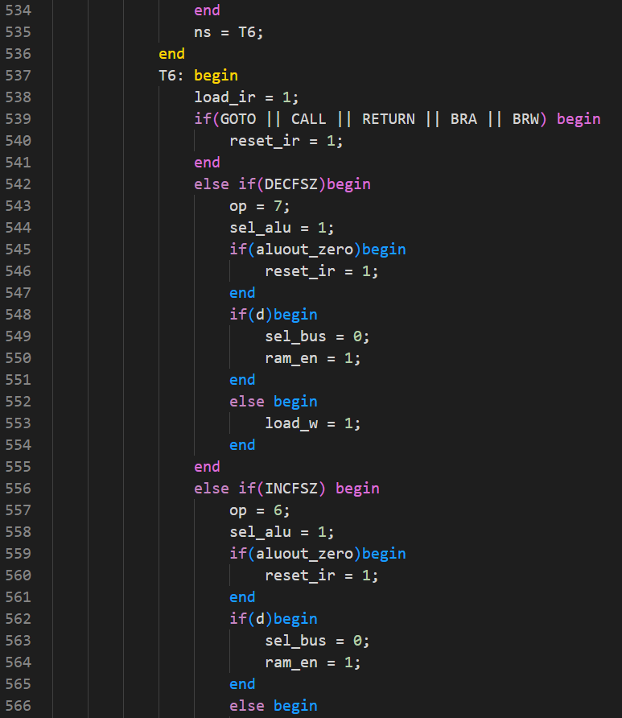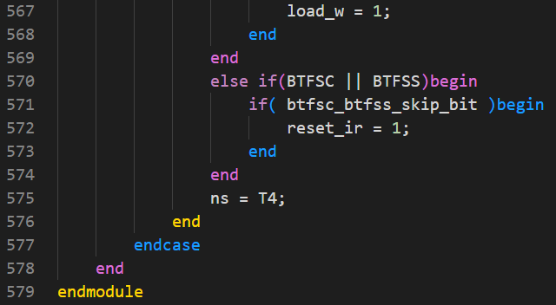

* **模擬結果與結果說明：**





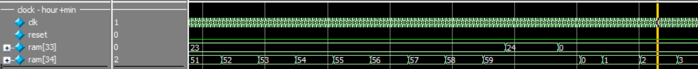

ram[33]: 小時，ram[34]: 分鐘，但是因為是一個一個指令執行的關係，59分之後下一個狀態只能先把小時+1再把分鐘歸0。23:59之後，因為我在組合語言裡面是先讓小時+1，再去做判斷，所以會有短暫的時間出現24:59以及00:59，接著就能會到正常的00:00

* **結論與心得：**

這次的作業跟上次作業的分鐘和秒很像，只需要修改數字的範圍，就能實現，不過過程中還是發生組合語言寫錯，修改過後就沒問題了。